RÉSOLUTION DE PROBLÈMES : Savoir organiser des informations numériques

P.10.J – Range ces cartes de la plus précise à la moins précise. Quelle carte faudrait-il utiliser pour trouver une adresse dans une ville ?
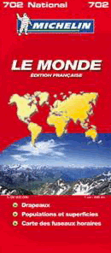
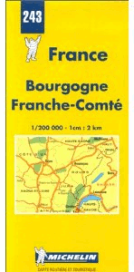
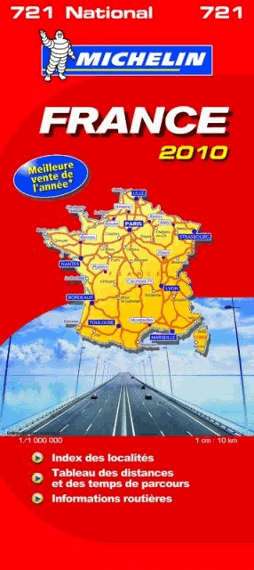
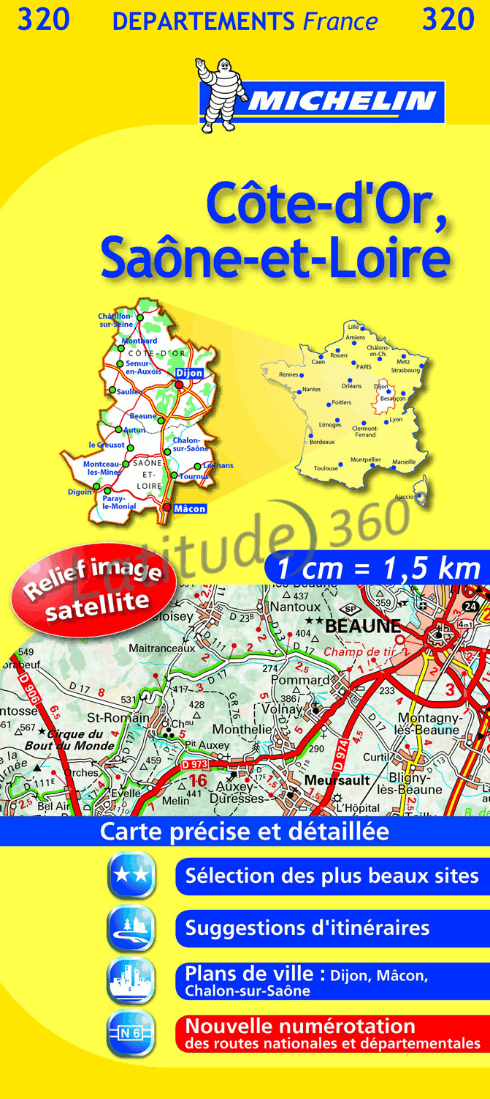
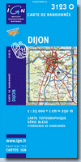

1
2
3
4
5

P.10.O – Complète le tableau en t'aidant du texte.
Léo a reçu son bulletin. Il ouvre l'enveloppe et découvre ses notes :
Français : 15 – Mathématiques : 16 – Histoire/Géographie : 13 – Arts plastiques : 18 – EPS : 17,5 – Anglais : 14 – SVT : 13,5 – Physique : 12 – Musique : 16,5.

P.10.V – Observe le document et complète le bon de commande en remplissant les cases grises.
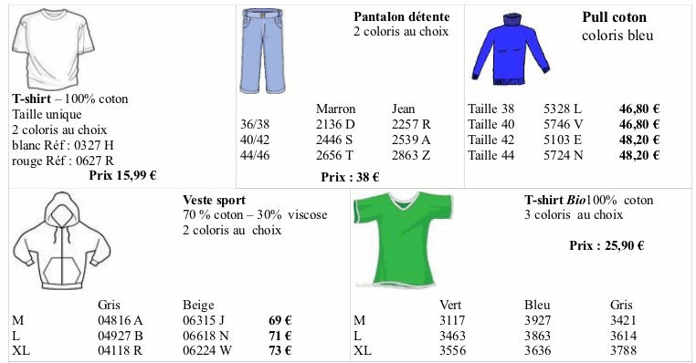

Désignation | Référence | Quantité | Prix unitaire | Prix Total
Pantalon détente | 2539A | 1
 | 5746V | 2
Veste sport grise taille L |  |  |  | 71 €
 | 0327H | 1 | 15,99 € | 15,99 €
Tee-shirt Bio bleu taille L |  | 1 |  | 25,90 €
 | Participation aux frais de port |  |  | 2,75 €
 |  |  | TOTAL

P.10.B – Construis le tableau qui illustre cette situation.
Sam vient d'effectuer sa rentrée. Il rentre à la maison et décrit son emploi du temps à ses parents. Tous les jours il a une pause de 12h à 14h pour manger. Le lundi il commence à 9h et finit à 17h. Il a une heure d'anglais, deux heures d'EPS. Il reprend avec mathématiques pendant deux heures et finit par une heure d'histoire géographie. Le mardi, il commence à 8h et termine à 16h. Il a d'abord une heure d'arts plastiques, puis une heure de français et deux heures de mathématiques. L'après-midi il reprend avec une heure de musique et enchaîne avec physique. Le mercredi il n'a pas cours. Le jeudi est le même que le lundi, mais l'anglais laisse la place à la SVT et les mathématiques et l'EPS sont inversées. Enfin le vendredi il termine à 12h. Il commence par une heure de mathématiques, puis une heure d'histoire et enfin deux heures de français.

P.10.M – Construis le graphique qui illustre cette situation.
Aujourd'hui j'ai regardé la météo. Ils ont fait le bilan de l'année pour les températures moyennes. En janvier il a fait 2°C en moyenne, en février 1°C, en mars 8°C, en avril 10°C, en mai 15°C, en juin 22°C, en juillet 15°C, en août 27°C, en septembre 20°C, en octobre 18°C, en novembre 6°C en décembre 4°C.

P.10.N – Construis le diagramme circulaire qui correspond à cette situation.
Les élections de délégué sont terminées et les résultats ont été publiés : Sophie a obtenu 9 voix, Émilie 18 voix, Loïc 4 voix, Fabien 5 voix.

